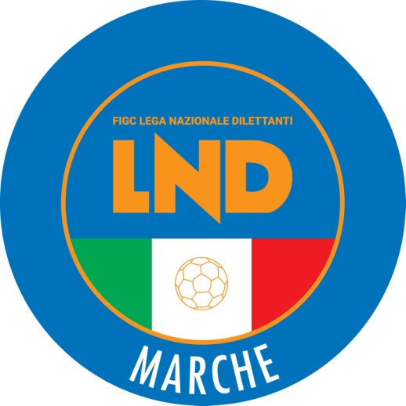 | Federazione Italiana Giuoco Calcio  Lega Nazionale Dilettanti  COMITATO REGIONALE MARCHE  Via Schiavoni, snc - 60131 ANCONA  CENTRALINO: 071 285601 - FAX: 071 28560403  sito internet: www.figcmarche.it  e-mail: crlnd.marche01@figc.it  pec: marche@pec.figcmarche.it
Stagione Sportiva 2020/2021

Comunicato Ufficiale N° 119 del 22/06/2021

SOMMARIO

SOMMARIO 1
COMUNICAZIONI DELLA F.I.G.C. 1
COMUNICAZIONI DELLA L.N.D. 1
COMUNICAZIONI DEL COMITATO REGIONALE 2
NOTIZIE SU ATTIVITÀ AGONISTICA 2
PLAY OFF ECCELLENZA - FINALE 2
RISULTATI 2
GIUDICE SPORTIVO 2

COMUNICAZIONI DELLA F.I.G.C.

COMUNICAZIONI DELLA L.N.D.

C.U. n. 359 del 15.06.2021 L.N.D.
Si pubblica in allegato il CU n. 286/A della F.I.G.C., inerente l’approvazione del Regolamento L.N.D. ex art. 49, comma 1, lett. C), delle N.O.I.F..

C.U. n. 360 del 15.06.2021 L.N.D.
Si pubblica in allegato i CU n. 295/A e n. 296/A della F.I.G.C., inerenti la deroga alla Regola 3 del Giuoco del Calcio e la deroga dell’art. 72 delle N.O.I.F..

C.U. n. 369 del 18.06.2021 L.N.D.
Si pubblica in allegato il CU n. 305/A della F.I.G.C., inerente la riforma dei Campionati Femminili.

C.U. n. 370 del 18.06.2021 L.N.D.
Si pubblica in allegato il CU n. 286/A della F.I.G.C., inerente le disposizioni sui Campionati della Divisione Calcio Femminile.

CIRCOLARE N. 143 L.N.D. DEL 22.06.2021
Si allega la copia della circolare n. 19-2021 elaborata dal Centro Studi Tributari della L.N.D., inerente l’oggetto: “Conversione in Legge del D.L. n. 52/2021 – Proroga dei termini obblighi di comunicazione – art. 1, comma 125-ter della Legge 124 del 4 agosto 2017 e successive modificazioni”

COMUNICAZIONI DEL COMITATO REGIONALE

CAMPIONATO ECCELLENZA

La S.S.D. PORTO D ASCOLI S.R.L. ha vinto il Campionato in epigrafe acquisendo pertanto il diritto di iscrizione al Campionato Nazionale di Serie D.

AUTORIZZAZIONE TORNEI

Questo Comitato Regionale ha autorizzato l’effettuazione del sottonotato Torneo organizzato dalla Società sportiva, approvandone i regolamenti redatti per ogni categoria:

TORNEI S.G.S.
Denominazione Torneo: PORTO RECANATI CUP
Periodo di svolgimento: 26.06 – 27.06.2021
Categoria: Under 17 Femminile – Under 15 Femminile
Carattere Nazionale
Organizzazione: A.S.D. YFIT

NOTIZIE SU ATTIVITÀ AGONISTICA
PLAY OFF ECCELLENZA - FINALE
RISULTATI
RISULTATI UFFICIALI GARE DEL 20/06/2021
Si trascrivono qui di seguito i risultati ufficiali delle gare disputate

GIRONE FF - 1 Giornata - A
FORSEMPRONESE 1949 SD.ARL | - PORTO D ASCOLI S.R.L. | 0 - 1

GIUDICE SPORTIVO
Il Giudice Sportivo, Avv. Claudio Romagnoli, con l'assistenza del segretario Angelo Castellana, nella seduta del 22/06/2021, ha adottato le decisioni che di seguito integralmente si riportano:
GARE DEL 20/ 6/2021
PROVVEDIMENTI DISCIPLINARI
In base alle risultanze degli atti ufficiali sono state deliberate le seguenti sanzioni disciplinari.
CALCIATORI ESPULSI
SQUALIFICA PER DUE GARE EFFETTIVE
PAGLIARDINI FILIPPO | (FORSEMPRONESE 1949 SD.ARL)
CALCIATORI NON ESPULSI
I AMMONIZIONE DIFFIDA
BARATTINI GIOVANNI | (FORSEMPRONESE 1949 SD.ARL) |  | MARONGIU LUCA | (FORSEMPRONESE 1949 SD.ARL)
PAGLIARDINI FILIPPO | (FORSEMPRONESE 1949 SD.ARL) |  | CINAGLIA DAVIDE | (PORTO D ASCOLI S.R.L.)
EVANGELISTI ALESSANDRO | (PORTO D ASCOLI S.R.L.)

F.to IL SEGRETARIO F.to IL GIUDICE SPORTIVO
Angelo Castellana Claudio Romagnoli

Le ammende irrogate con il presente comunicato dovranno pervenire a questo Comitato entro e non oltre il 02/07/2021.

Pubblicato in Ancona ed affisso all’albo del C.R. M. il 22/06/2021.

Il Segretario  (Angelo Castellana) | Il Presidente  (Ivo Panichi)

